**목차**

1. 계획 수립 1

1-1. 프로젝트 발단 1

1-2. 사용 기술 2

1-3. 팀 구성 및 역할 2

1-4. 아키텍처 3

1-4-1. Private Cloud(vSphere) & Public Cloud(AWS) 3

2. 진행 상황 3

2-1. 진행 계획 관리 3

2-2. 간트 차트 4

3. 구성 과정 4

3-1. Private Cloud(vSphere) 4

3-1-1. Domain Controller 설치 4

3-1-2. Domain Controller 서버 구성 5

3-1-3. VCenter 설치 8

3-1-4. Ansible을 이용한 가상 스위치 및 VM 설치 자동화 10

3-1-5. Bastion 서버에서 OpenShift 설치 10

3-1-6. 웹 서비스 배포(NFS, ArgoCD, LoadBalancer) 13

3-1-7. 외부접속을 위한 Port Forwarding 16

3-1-8. 파드 부하테스트(Jmeter) HPA Autoscaling 17

3-1-9. WhaTap 모니터링 17

3-2. Public Cloud(AWS) 18

3-2-1. Terraform를 이용한 EKS 3tier 구축 자동화 18

3-2-2. 파드 오토스케일링 및 부하 테스트(Jmeter) 19

3-2-3. EKS 모니터링을 위한 Container Insights 19

3-2-4. CloudWatch 로그 자동 백업 21

3-2-5. CPU와 메모리 사용량에 따른 SNS 알림 22

3-2-6. ElastiCache for Redis를 이용한 세션 관리 23

3-2-7. EKS Ingress 서비스에서 CloudFront 연결 24

**1. 계획 수립**

**1-1. 프로젝트 발단**

|  |  |
| --- | --- |
| **서비스** | 생태 체험 프로그램 |
| **참조** | Github:  https://github.com/IDontHaveBrain/project04  국립생태원: https://www.nie.re.kr/reserve/main/mainPage.do;jsessionid=63B8B8F8B07EFDD12B32EB9A24198799.nie_was |
| **발단** | 근래 급격한 트래픽 증가로 인한 원활한 서비스 제공 환경 요구 |
| **목적** | 고가용성, 내결함성을 만족하는 확장 가능한 유연한 서비스 제공 |
| **기대효과** | 1. 일관되고 예상가능한 시스템 운영으로 업무 효율성 증가  2. 안전하고 빠른 서비스를 제공할 수 있는 환경  3. 실시간 모니터링, 신속한 대응으로 서비스 성능 유지 |

**1-2. 사용 기술**

|  |  |  |
| --- | --- | --- |
| **안정성** | IaC | Terraform, Ansible |
| CI/CD | Github, ArgoCD |
| **가용성** | DB 복제본 | RDS |
| Session Clustering | ElastiCache for Redis |
| **확장성** | Auto Scaling | RDS |
| **장애조치** | Monitoring | WhaTap, CloudWatch, SNS |
| Log Backup | EventBridge, SNS, SQS, Lambda, S3 |

**1-3. 팀 구성 및 역할**

|  |  |  |
| --- | --- | --- |
|  | **이름** | **역할** |
| **Private Cloud**  **(vSphere)** | 김현빈(PM) | Vsphere 인프라 환경 구성  Openshift 내부 구성  아키텍쳐 구성 |
| 정동호 | Vsphere 인프라 환경 구성  Openshift 내부 구성  Whatap을 활용한 모니터링 구성 |
| **Public Cloud**  **(AWS)** | 박민하 | AWS 인프라 환경 구성  Terraform을 통한 AWS 구성  ppt 및 보고서 작성 |
| 최형서 | AWS 인프라 환경 구성  Terraform을 통한 AWS 구성 |

**1-4. 아키텍처**

**1-4-1. Private Cloud(vSphere)** & **Public Cloud(AWS)**

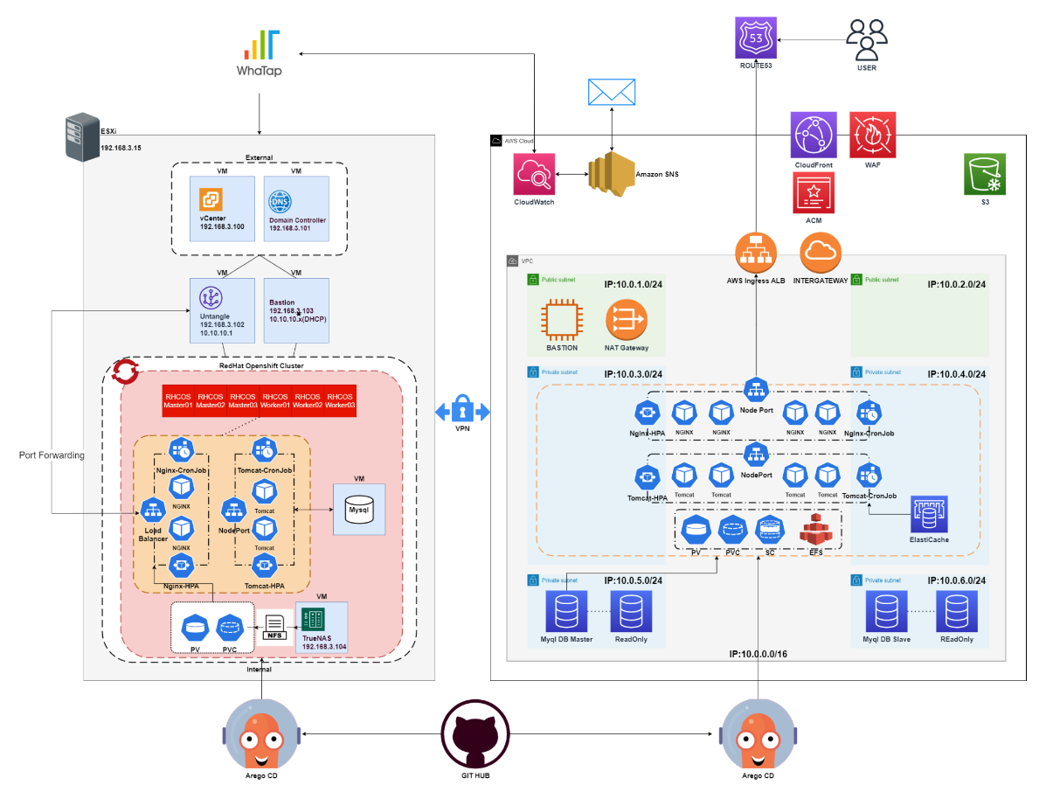

**2. 진행 상황**

**2-1. 진행 계획 관리**

|  |  |
| --- | --- |
| **사용 툴** | 노션(Notion) |
| **URL** | https://respected-jingle-97e.notion.site/Hybrid-Final-4Team-c4722c8b80f149cb9237ee4c24a9e050?pvs=4 |
| **분류** | 1. 회의록  - 매일 진행 상황 공유  2. 진행계획 및 역할분담  - 팀원 별로 업무 분담  - 완료된 작업은 체크하여 프로젝트 완성도 확인  3. Private Cloud  - 세부적인 vSphere 진행 사항 기록  4. Public Cloud  - 세부적인 AWS 진행 사항 기록  5. 참고 자료  - 작업 중 참고한 사이트 URL 공유  6. 산출물  - 작업에 필요한 파일 공유 |

**2-2. 간트 차트**



**3. 구성 과정**

**3-1. Private Cloud(vSphere)**

**3-1-1. Domain Controller 설치**

- ESXi 서버에서 VM 생성(Windows Server 2022 설치)





**3-1-2. Domain Controller 서버 구성**

- 역할 및 기능 추가

|  |  |
| --- | --- |
| **설치 유형** | 역할 기반 또는 기능 기반 설치 |
| **서버 선택** | 서버 풀에서 서버 선택 |
| **서버 역할** | Active Directory 도메인 서비스 선택 |
| **가눙** | .NET Framework 4.8 Features 선택 |
| **확인** | 필요한 경우 자동으로 대상 서버 다시 시작 |

- 도메인 컨트롤러 승격

|  |  |
| --- | --- |
| **배포 구성** | 새 포리스트를 추가 |
| **도메인 컨트롤러 옵션** | 포리스트 기능 수준: Windows Server 2016  도메인 기능 수준: Windows Server 2016  도메인 컨트롤러 기능 지정:  - DNS(Domain Name System) 서버  - GC(글로벌 카탈로그)  DSRM(디렉토리 서비스 복원 모드) 암호 입력 |
| **추가 옵션** | NetBIOS 도메인 이름: 4TEAM |
| **경로** |  |

- Windows Update 중지



- IPv6 DNS DHCP 설정



- 역방향 조회 영역 생성



- api, apps 호스트 추가



**3-1-3. VCenter 설치**

- 설치 1 단계: Deploy vCenter Server

|  |  |
| --- | --- |
| **vCenter Server deployment target** | ESXi host or vCenter Server: 192.168.3.15  HTTPS port: 443  User Name: root |
| **vCenter Server VM** | VM name: RECA4-VCSA |
| **Deployment size** | Deployment size: Small  Storage size: Default |
| **Datastore** |  |
| **Network settings** | Network: VM-192.168.3.x  IP version: IPv4  IP assigment: static  FQDN: vcsa.4team.reca2  IP address: 192.168.3.49  Subnet mask or prefix length: 24  Default gateway: 192.168.3.1  DNS servers: 192.168.3.48 |

- 설치 2 단계: Set Up vCenter Server

|  |  |
| --- | --- |
| **vCenter Server Configuration** |  |
| **SSO Configuration** | Create a new SSO domain |
| **Deployment size** | Deployment size: Small  Storage size: Default |
| **Configure CEIP** |  |

- vCenter 사용자 생성

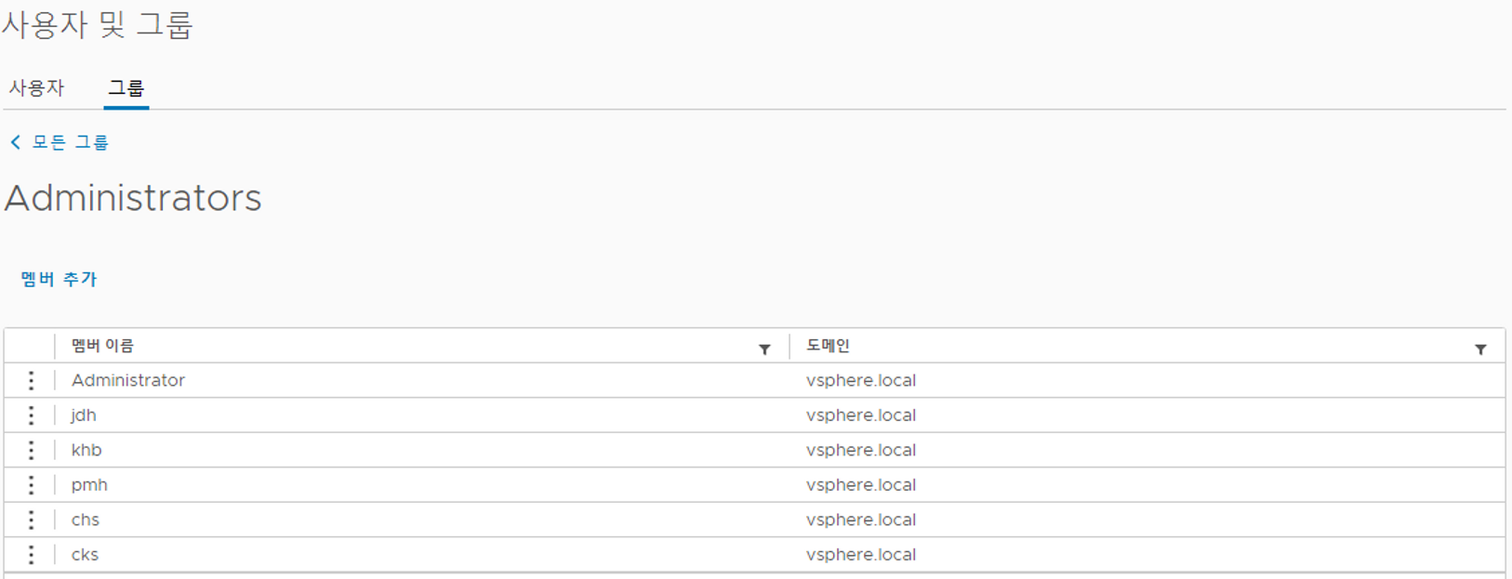

- vCenter 시간 동기화

|  |  |
| --- | --- |
| **NTP 서버** | time.bora.net  kr.pool.org.net |
| **표준 시간대** | Asial/Seoul |
| **시간 동기화** |  |

**3-1-4. Ansible을 이용한 가상 스위치 및 VM 설치 자동화**

- Ansible 자동화

|  |  |  |
| --- | --- | --- |
| **파일 URL** | https://github.com/miracle-21/hybrid-final | |
| **파일 경로** | hybrid-final/vsphere/ansible | |
| **내용** | 01.folder.yaml | 프로젝트 폴더 생성 |
| 02.vswitch.yaml | 가상 스위치 설치 및 오픈시프트 포트 그룹 추가 |
| 03.vm.yaml | Untangle, TrueNAS, Bastion VM 설치 |
| 04.vmconfig.yaml | VM 네트워크 설정 및 디스크 추가 |

**3-1-5. Bastion 서버에서 OpenShift 설치**

- Bastion 서버 IP 설정

|  |  |
| --- | --- |
| **TYPE** | Ethernet |
| **BOOTPROTO** | static |
| **NAME** | ens192 |
| **DEVICE** | enns192 |
| **ONBOOT** | yes |
| **IPADDR** | 192.168.3.52 |
| **NETMASK** | 255.255.255.0 |
| **GATEWAY** | 192.68.3.1 |
| **DNS1** | 192.168.3.48 |
| **DNS2** | 168.126.63.1 |

- vCenter CA 인증서 다운로드





- SSH keygen 생성



- Openshift install 압축 해제



- Openshift install 명령어 전역화 및 자동완성 설정



- Openshift install config 파일 생성



- Openshift Cluster 생성



- Cluster 생성 결과



- kubectl oc 명령어 전역화 및 자동완성



**3-1-6. 웹 서비스 배포(NFS, ArgoCD, LoadBalancer)**

- TrueNAS NFS 설정

|  |  |
| --- | --- |
| 목적 | 정적 파일(HTML, CSS, JavaScript)을 중앙 관리하고 효율적으로 배포 |
| 보관 방법 | Persistent Volume에 보관 |
| 활용 | 보관된 정적 파일을 각각의 Pod에서 마운트해서 사용 |

- Openshift ArgoCD 설치



- 메모리 확장해서 ArgoCD 생성



- SSH를 이용하여 ArgoCD-GIT 연결





- Openshift LoadBalancer: MetalLB설치



- MetalLB yaml파일 배포

|  |  |  |
| --- | --- | --- |
| **파일 URL** | https://github.com/miracle-21/hybrid-final | |
| **파일 경로** | hybrid-final/vsphere/Yaml/metallb/ | |
| **내용** | ipaddresspool.yaml | IP address Pool 생성 |
| l2adv.yaml | L2Advertisement 생성 |
| metallb.yaml | MetalLB 생성 |

- 서비스 배포 후 확인

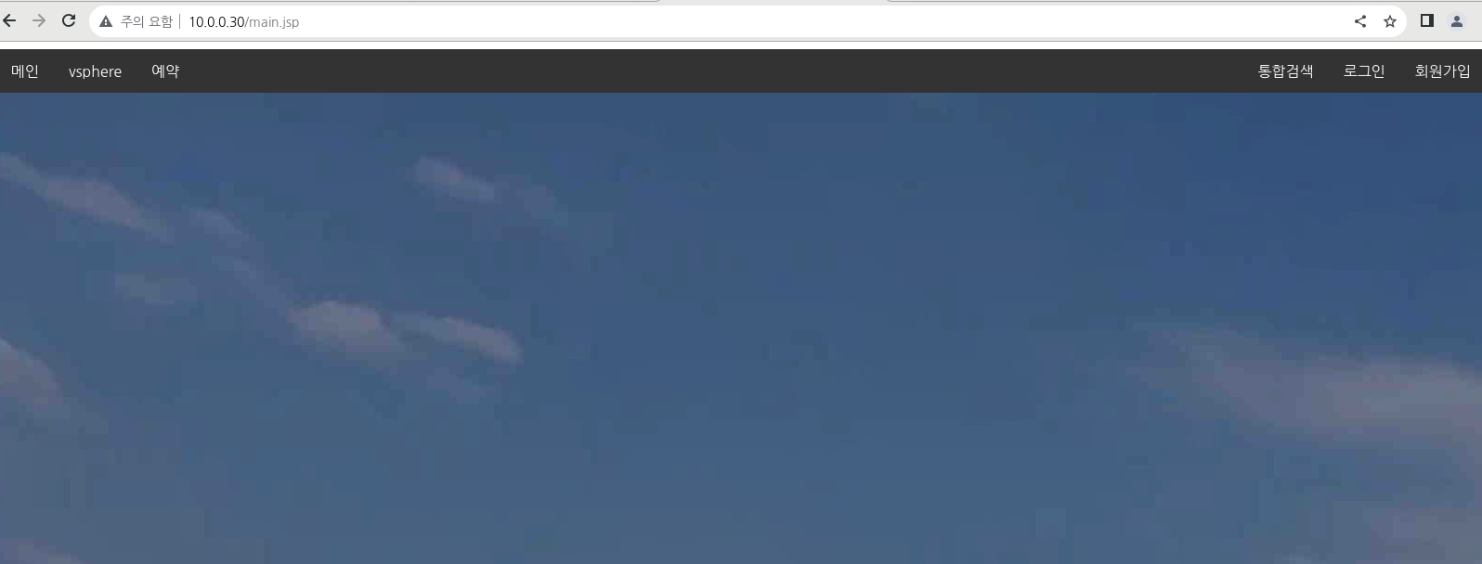

**3-1-7. 외부접속을 위한 Port Forwarding**

- Untangle에서 Port Forwarding



- Advanced Access Rules 설정





**3-1-8. 파드 부하테스트(Jmeter) HPA Autoscaling**

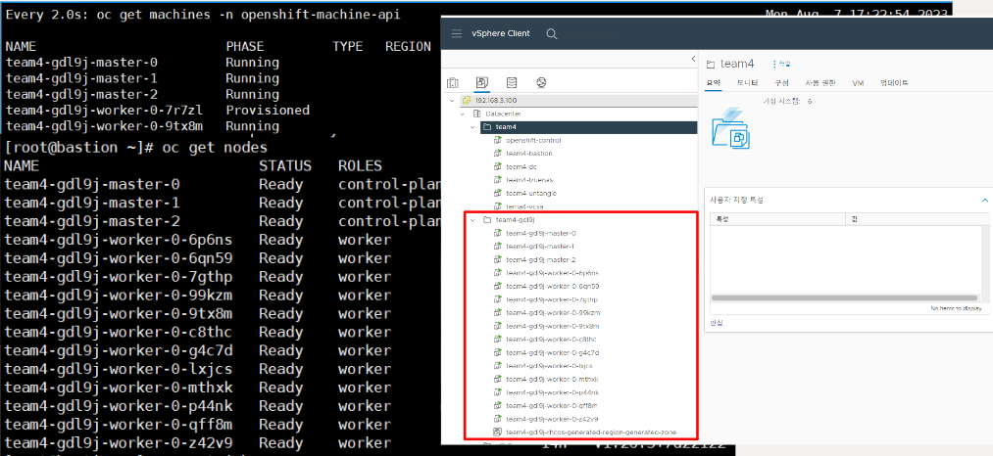

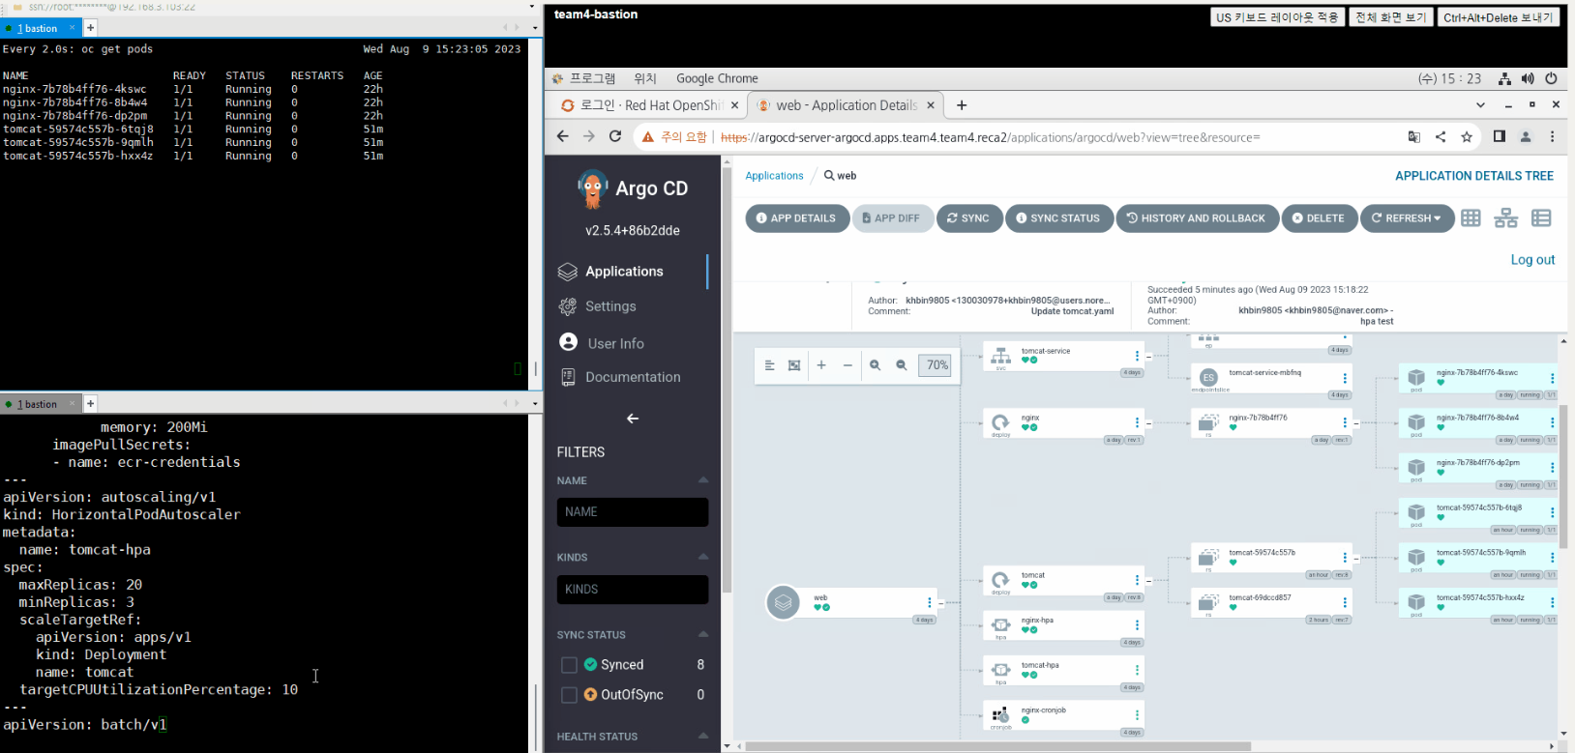

**3-1-9. WhaTap 모니터링**

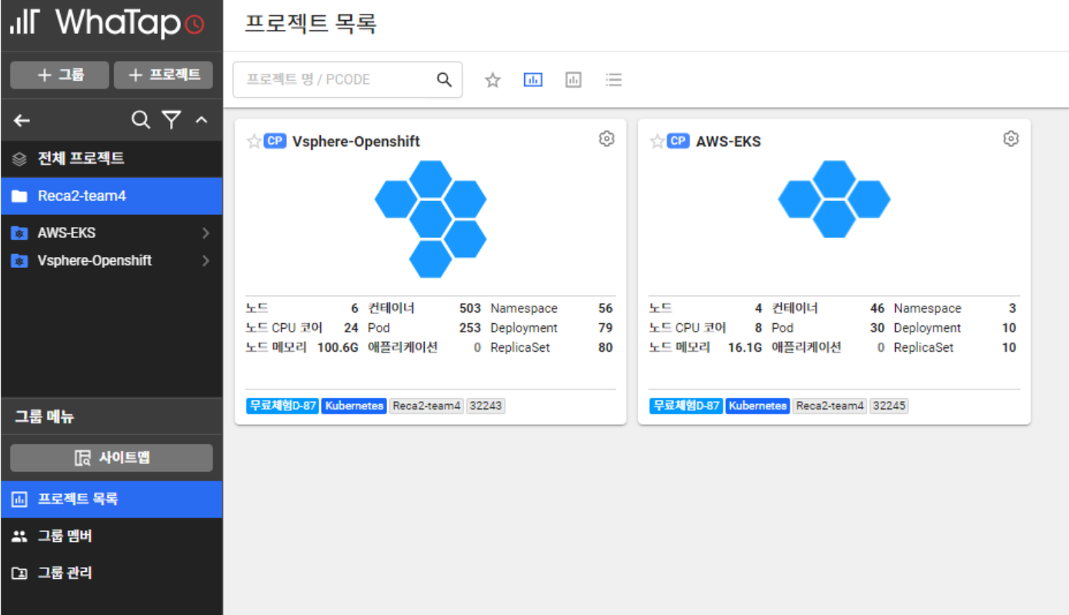

**3-2. Public Cloud(AWS)**

**3-2-1. Terraform를 이용한 EKS 3tier 구축 자동화**

- Terraform 자동화

|  |  |  |
| --- | --- | --- |
| **파일 URL** | https://github.com/miracle-21/hybrid-final | |
| **파일 경로** | hybrid-final/chs-test/ | |
| **내용** | 00_pro.tf | terraform 설정 파일 |
| 01_vpc.tf | VCP 생성 |
| 02_key.tf | 키페어 생성 |
| 03_sub.tf | 서브넷 생성 |
| 04_ig.tf | 인터넷 게이트웨이 생성 |
| 05_nat.tf | NAT 게이트웨이 생성 |
| 06_rfb.tf | 라우팅 테이블 생성 |
| 07_rtass.tf |
| 08_securityG.tf | 보안그룹 생성 |
| 09_s3.tf | S3 생성 |
| 10_iam-s3.tf | S3 접근을 위한 IAM 역할 및 정책 생성 |
| 11_ec2.tf | Bastion 생성 |
| 12_eksclu.tf | EKS 생성 |
| 13_eksnodeg.tf | EKS 노드 그룹 생성 |
| 21_aurora.tf | RDS Aurora 생성 |
| 22_redis.tf | ElastiCache for Redis 생성 |

**3-2-2. 파드 오토스케일링 및 부하 테스트(Jmeter)**

- 로드발란서를 타깃으로, 1초에 500명씩 800번 연속으로 접속하는 환경을 구성해서 테스트



**3-2-3. EKS 모니터링을 위한 Container Insights**

- Yaml 배포

|  |  |
| --- | --- |
| **파일 URL** | https://github.com/miracle-21/yaml_file |
| **파일 경로** | yaml_file/fluent-bit.yaml |
| **내용** | CloudWatch 에이전트 및 Fluent Bit를 설치하기 위한 yaml 파일 |

- CLI로 EKS 클러스터 환경에 맞게 yaml 파일 수정 후 배포

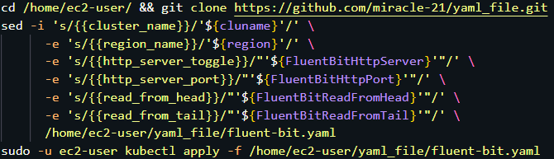

- Containcer Insights 생성 결과



- CloudWatch 로그그룹 생성 결과

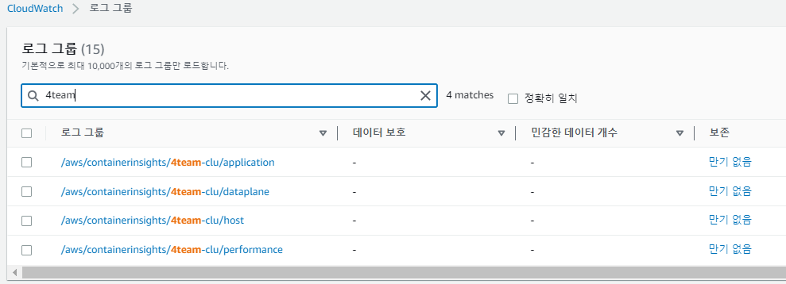

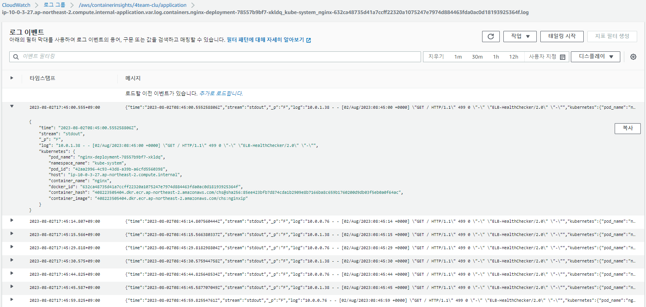

**3-2-4. CloudWatch 로그 자동 백업**



- 워크플로우

1. Amazon EventBridge에서 Cron 기반 일정으로 매일 0시에 SNS에 주제를 게시

2. SNS에 주제가 게시되면 구독자인 SQS로 메세지 전달

3. Lambda 함수는 SQS에 도착한 메시지를 트리거로 실행

4. Lambda 함수가 실행되면 S3로 하루치 CloudWatch 로그 전송

5. S3에 저장된 로그는 180일이 경과하면 S3 Glacier로 자동 전송

- S3: CloudWatch에서 로그를 가져올 수 있도록 버킷 권한 설정

- S3: 180일 후 로그를 Glacier Deep Archive로 스토리지 클래스를 전환하는 LifeCycle 생성

- Lambda 환경 변수

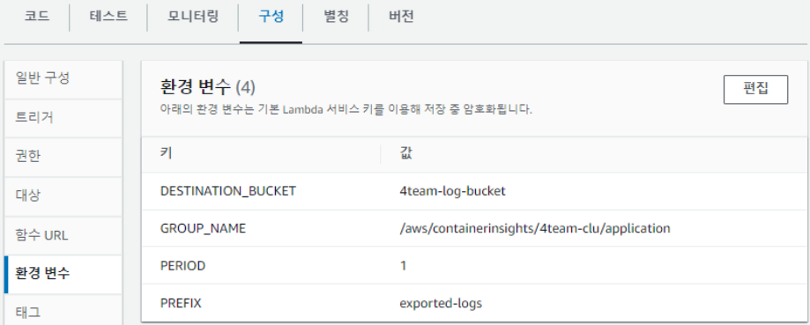

- Lambda 코드 소스

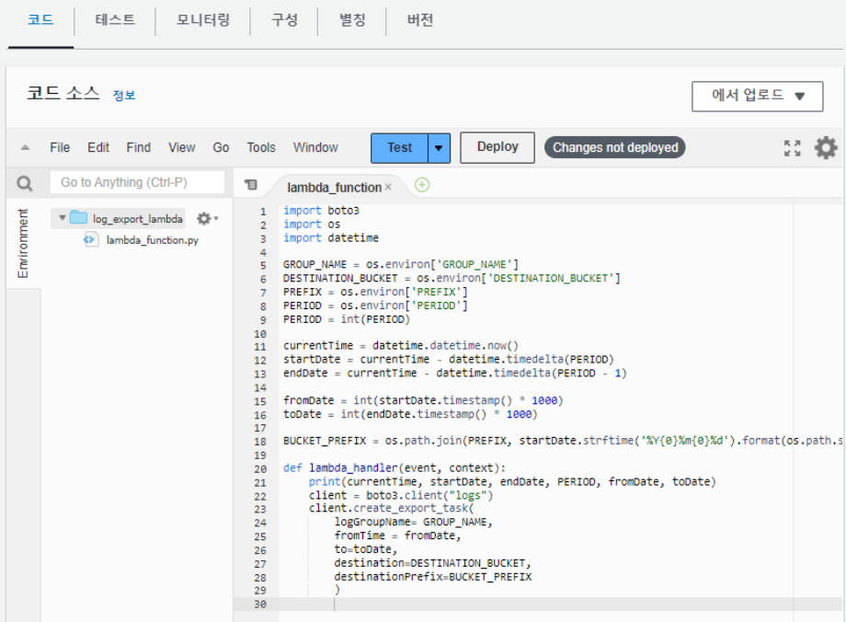

**3-2-5. CPU와 메모리 사용량에 따른 SNS 알림**

- Terraform 자동화

|  |  |
| --- | --- |
| **파일 URL** | https://github.com/miracle-21/hybrid-final |
| **파일 경로** | hybrid-final/pmh-terraform/07.sns.tf |
| **내용** | 1. EKS Pod CPU Utilization이 특정치보다 높을 경우 알림 발생  2. EKS Pod Memory Utilization이 특정치보다 높을 경우 알림 발생  3. SNS 이메일 전송 대상 설정 |

- pod cpu utilization 경보 발생



- 설정한 대상의 이메일 주소로 알림 수신 확인

**3-2-6. ElastiCache for Redis를 이용한 세션 관리**

- Terraform 자동화

|  |  |
| --- | --- |
| **파일 URL** | https://github.com/miracle-21/hybrid-final |
| **파일 경로** | hybrid-final/chs-test/redis.tf |
| **내용** | 1. redis cluster를 cluster mode로 생성하도록 함  2. 샤드 1개당 3개 노드, 총 6개의 노드 생성  3. 새로고침을 계속 눌러도 세션이 변하지 않고 유지  4. 로드밸런싱한 여러 개의 tomcat 서버 운영 시 Server IP는 바뀌지만 Session ID는 변하지 않음 |

- CLI: tomcat - redis 연동

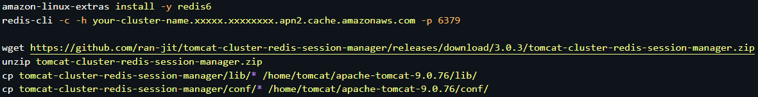

- 결과: 세션 count 수가 169개로 유지됨



**3-2-7. EKS Ingress 서비스에서 CloudFront 연결**

- CLI: Ingress ALB Controller 설치

|  |  |
| --- | --- |
| **파일 URL** | https://github.com/miracle-21/hybrid-final |
| **파일 경로** |  |
| **내용** | 1. 클러스터의 service account에 IAM 역할을 적용하기 위해 IAM OIDC provider를 클러스터에 적용  2. IAM 정책 생성 후 service account 배포  3. TLS 인증서를 자동으로 프로비저닝 및 관리할 Cert-manager 설치  4, Ingress Controller 배포  5. Ingress의 default-http-backend 설정  6. Ingress 배포  7. ingress 배포 후 정상 작동 확인 및 alb-dns 확인 |

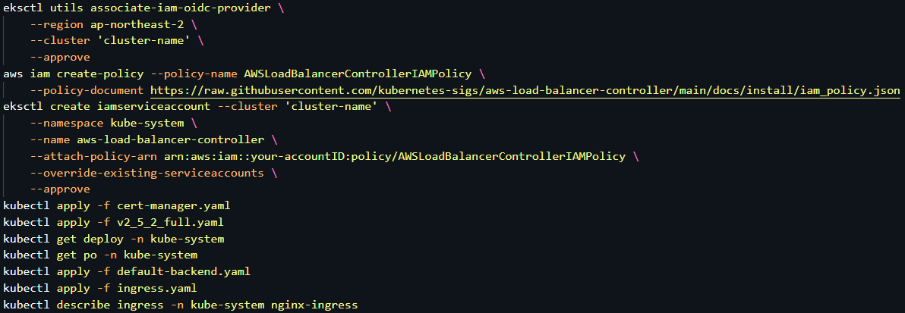

- ACM 및 Route53 설정



- CloudFront 캐시 설정



- 결과

